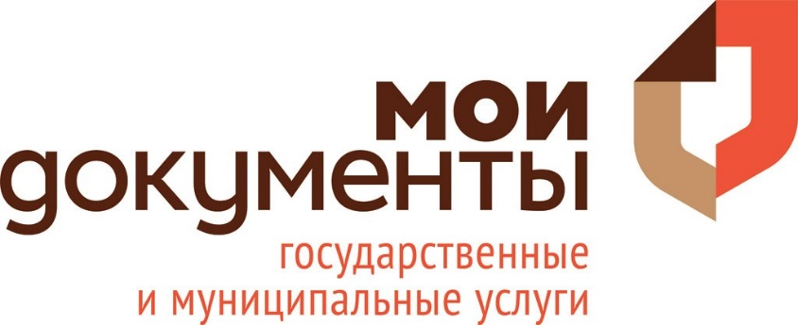
В Н И М А Н И Е !
Режим работы
МБУ «МФЦ» м.р. Волжский СО
в связи с проведением методического дня
на основании Постановления Администрации муниципального района Волжский Самарской области № 3256 от 13.12.2021, а также в предпраздничные и праздничные дни:
на основании ст. 95 Трудового кодекса Российской Федерации

05 марта 2022г. | прием и выдача документов не осуществляется
06-08 марта 2022г. | выходные (праздничные) дни
с 09 марта 2022г. | Работа МФЦ в обычном режиме

Вопросы по телефону:
8 (937)1711968

